Algemene voorwaarden voor deelname voor de wedstrijd beeldverhalen in fotografie Zwolle Vertelt in Holtenbroek en Zwolle-Zuid
- De inzendtermijn is voor 1 juni 2018.
- Foto’s met een journalistiek karakter, die gemanipuleerd zijn, worden uitgesloten door de vakjury om deel te nemen aan de fotowedstrijd en fototentoonstellingen.
- Beeldmanipulatie is niet toegestaan, de vakjury hanteert de definitie over fotomanipulatie volgens het blad DIGIFOTO, nummer 1, 2016 (zie kader hieronder).
- Zowel kleur als zwart-wit foto’s zijn toegestaan.
- Deelnemers aan Zwolle Vertelt in Holtenbroek en Zwolle-Zuid mogen max. 7 foto’s voor een beeldverhaal aanleveren.
  - Totaal formaat voor de fototentoonstelling beeldverhalen is: 150 cm x 70 cm (breedte en hoogte). Frame waarbinnen de foto’s geplaatst worden zijn: 150 x 70 cm in verband met de rand rondom van 5 cm. Ruimte tussen de foto’s en/of tekstkolommen is 3 cm bij landscape en minimaal 3 cm bij vierkant.
  - De grootste foto wordt: 60 cm x 40 cm (staand of liggend). De grootste foto bij vierkant: 40 cm x 40 cm.
  - Deelnemers gebruiken voor beide wedstrijden het aanmeldingsformulier en geven aan hoe de volgorde is tussen foto 1 t/m 7, voorzien van een beschrijving van de foto en het formaat.
Voorbeeld beeldverhaal landscape bestaande uit 7 foto’s en een tekstblokje voor 140 woorden.
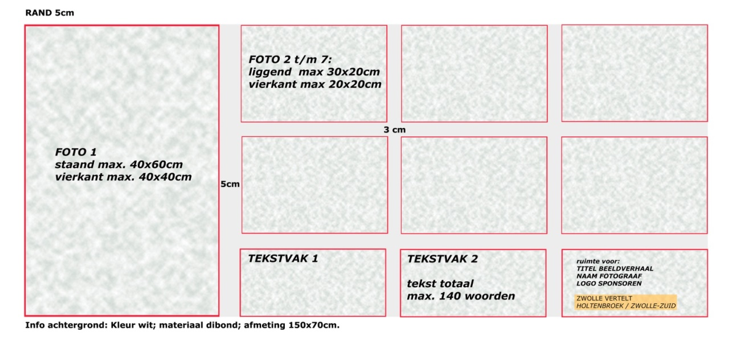
- De inzender uploadt de foto’s zoals aangegeven via We Transfer naar het emailadres: destadvertelt@academiehuis.nl. Let op dit emailadres geldt voor alle wedstrijden.
- De inzender is de maker van de foto (exclusief een archief foto), die moet duidelijk vermeld zijn in het onderwaterscherm van de foto bij eigenschappen.
- De inzending voldoet aan het thema’s voor de desbetreffende wedstrijd, die apart zijn geformuleerd.
- Minimum leeftijd van de inzender is 10 jaar.
DITIFOTO, nummer 1, 2016, uitgegeven door Clipboard Publishing BV
Wat is fotomanipulatie?
Foto’s die niet natuurgetrouw zijn, misleiden het publiek. Ook mogen situaties niet (na)gespeeld worden. Voor portretten mag echter wel geposeerd worden, vanwege het genre. Ook in die foto’s mogen de werkzaamheden of handelingen van de geportretteerde niet verzonnen zijn.
Het toevoegen of verwijderen van elementen ui het frame:
Elementen die geen invloed hebben op de inhoud van de foto mogen verwijderd worden
Elementen die niet verwijderd mogen worden zijn:
– Fysieke kenmerken op het lichaam
– Kleine objecten op de foto
– Lichtweerkaatsingen
– Schaduwen
– Externe objecten die niet via croppen verwijderd kunnen worden
Samenvoegen van foto’s
Twee foto’s mogen op geen enkele manier samengevoegd worden binnen hetzelfde frame

Overige voorwaarden voor deelname aan de wedstrijd beeldverhalen in fotografie
- De deelnemer geeft het Academiehuis Grote Kerk Zwolle toestemming om zijn/haar foto(‘s) rechten vrij te publiceren voor communicatie uitgaven van het Academiehuis Grote Kerk Zwolle in de meest brede zin, zowel print als elektronisch, met bronvermelding fotograaf.
- De inzender is zelf verantwoordelijk voor het inzenden van de foto’s in verband met privacy van getoonde beelden en aansprakelijkheid.
- De foto’s mogen niet het kenmerk dragen van reclame voor bepaalde producten.
- Het Academiehuis Grote Kerk Zwolle draagt zorg voor het afdrukken en plakken of inlijsten van de geselecteerde foto’s in fotolijsten.
- Indien de vakjury van oordeel is dat binnen het beeldverhaal een of meerdere foto’s zijn ingeleverd die niet voldoen aan de criteria, dan is kan zij of het beeldverhaal niet selecteren of in overleg met de maker van het beeldverhaal komen tot een aanpassing van het beeldverhaal.
- De inzender geeft bij het inzenden van de foto aan akkoord te gaan met deze voorwaarden.
- De deelnemer geeft toestemming om de beeldverhalen van de wedstrijd Zwolle Vertelt in Holtenbroek en Zwolle-Zuid tentoon te stellen in het Academiehuis Grote Kerk Zwolle.
- De deelnemer geeft toestemming om de fototentoonstelling met beeldverhalen Zwolle Vertelt in Holtenbroek en Zwolle-Zuid na 24 september 2018 te exposeren in andere publieke ruimten of maatschappelijke en culturele instellingen in Zwolle.
- De eigen ingezonden foto’s blijven het eigendom van degene die deelnemen aan de wedstrijden voor beeldverhalen in fotografie met dien verstande dat bovengenoemde randvoorwaarden worden gerespecteerd door de deelnemers en het Academiehuis Grote Kerk Zwolle.

Jurering
- Inzendingen worden beoordeeld op creativiteit, inhoudelijke aansluiting bij het thema Zwolle Vertelt in Holtenbroek en Zwolle-Zuid.
- Over de uitslag van de vakjury wordt niet gecorrespondeerd.

Vakjury
De vakjury is samengesteld met fotografen en deskundigen op het gebied van fotografie en storytelling in fotografie en audiovisueel beeldverhaal. Zij selecteren het ingezonden fotomateriaal op basis de randvoorwaarden hierboven beschreven.
De vakjury stelt een vakjuryrapport op van de wedstrijd beeldverhalen in fotografie per wedstrijd en verantwoord daarmee de keuze van de geselecteerde en genomineerde beeldverhalen voor de tentoonstelling Zwolle Vertelt in Holtenbroek en Zwolle-Zuid.

